[FAQ ID: 204]Làm sao để cấu hình PPPoE trên Modem Router ADSL TP-LINK
Thích Hợp với: TD-8816, TD-8817, TD-8840T, TD-W8151N, TD-W8901G, TD-W8901N, TD-W8951NB, TD-W8951ND, TD-W8961N, TD-W8961NB, TD-W8961ND
Bước 1 Mở trình duyệt web và nhập vào địa chỉ IP của thiết bị trong thanh địa chỉ (mặc định là 192.168.1.1) sau đó nhấn Enter.
Bước 2 Nhập vào tên đăng nhập và mật mã trong trang đăng nhập, tên đăng nhập và mật mã mặc định đều là admin viết thường, sau đó bấm chọn OK để đăng nhập vào thiết bị.
Bước 3 Bấm chọn Quick Start ở phía trên.
Bước 4 Bấm chọn RUN WIZARD và bấm chọn NEXT để cấu hình Router ADSL
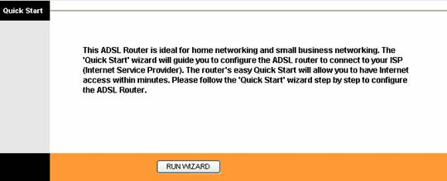
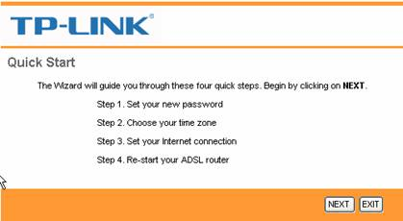
Bước 5 Bạn có thể thay đổi mật mã tài khoản admin bằng cách nhập vào mật mã mới. Nếu bạn không thích thay đổi, nhập vào mật mã mặc định và bấm chọn NEXT.
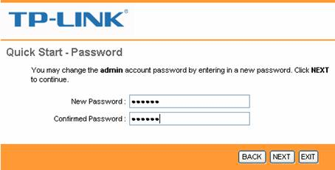
Bước 6 Chọn chính xác Múi giờ và bấm chọn NEXT.
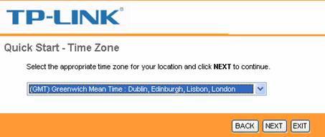
Bước 7 Chọn PPPoE/PPPoA và bấm chọn NEXT.
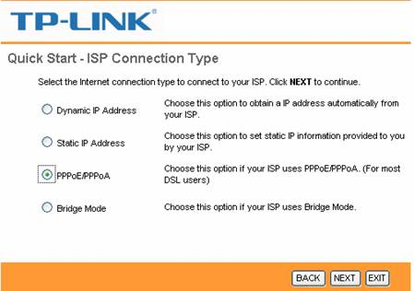
Bước 8 Nhập vào Tên đăng nhập và Mật mã được cung cấp bởi nhà cung cấp dịch vụ Internet của bạn. Nhập đúng giá trị VPIvà VCI được cung cấp bởi nhà cung cấp dịch vụ Internet của bạn. Sau đó nhấn NEXT.
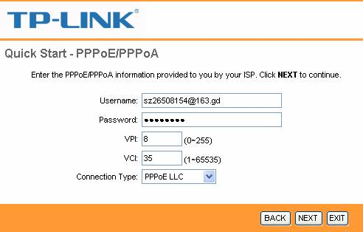
Bước 9 Nếu Router ADSL của bạn hỗ trợ chức năng kế nối không dây và bạn muốn kết nối đến thiết bị qua kết nối không dây, vui lòng chọn Access Point Activated và cấu hình bảo mật. Ở đây chúng tôi dùng WPA-PSK, TKIP/AES làm ví dụ. Nhập vào mật mã của bạn và nhấn NEXT.
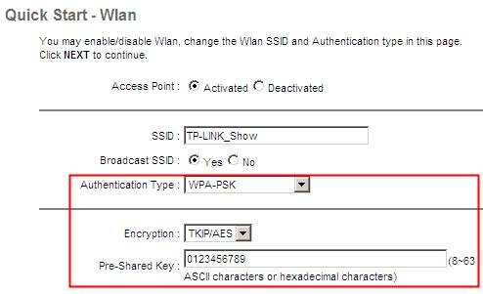
Bước 10 Bấm chọn NEXT và Close để lưu cài đặt.



